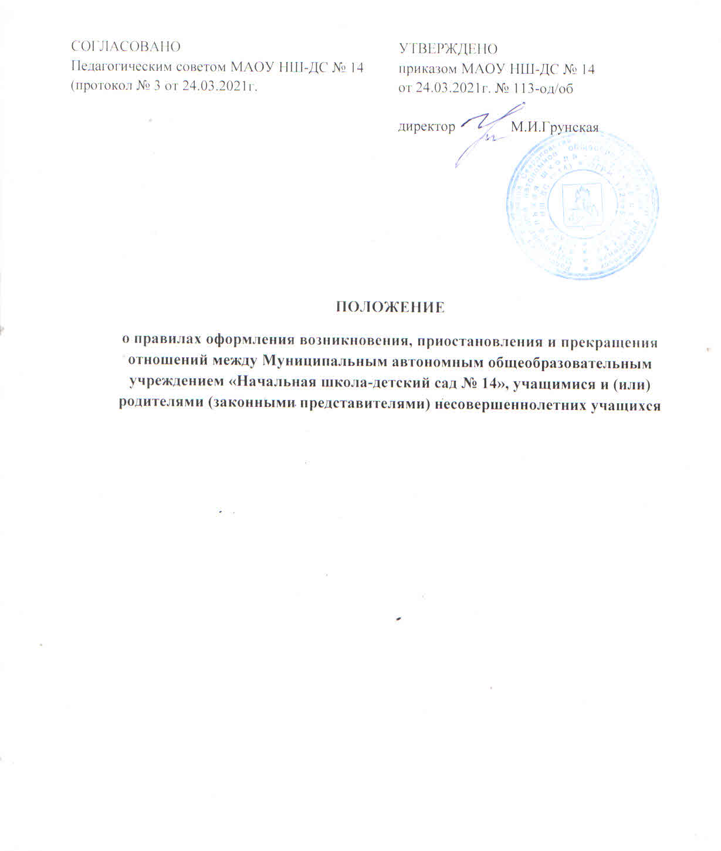

1. Общие положения
1.1. Положение о правилах оформления возникновения, приостановления и прекращения отношений между Муниципальным автономным общеобразовательным учреждением «Начальная школа – детский сад № 14», учащимися и (или) родителями (законными представителями) несовершеннолетних учащихся (далее – Положение) разработано в соответствии с Федеральным законом Российской Федерации от 29.12.2012 №273-ФЗ «Об образовании в Российской Федерации», Уставом Муниципального автономного общеобразовательного учреждения «Начальная школа-детский сад № 14», а также иными нормативными актами, регулирующими отношения в сфере образования.
1.2. Положение регламентирует оформление возникновения, приостановления и прекращения отношений между Муниципальным автономным общеобразовательным учреждением «Начальная школа-детский сад № 14» (далее – Школа), учащимися и (или) родителями (законными представителями) несовершеннолетних учащихся.
2. Порядок оформления возникновения образовательных отношений между Школой, учащимися и (или) родителями (законными представителями) несовершеннолетних учащихся.
2.1. Образовательные отношения возникают при приеме лица в Школу на обучение по образовательным программам дошкольного образования и начального общего образования (далее – основные общеобразовательные программы) или для прохождения промежуточной аттестации.
2.2. Основанием возникновения образовательных отношений является приказ директора Школы о приеме лица на обучение по основным общеобразовательным программам или для прохождения промежуточной аттестации.
2.3. Изданию приказа о зачислении предшествует заключение договора о предоставлении образования Школой.
2.4. В договоре о предоставлении образовании указываются основные характеристики предоставляемого образования, формы обучения, срок освоения образовательной программы.
2.5. При приеме на обучение по основным общеобразовательным программам на каждого обучающегося, принятого в группу детского сада или в 1 класс, заводится личное дело (карта), в котором хранятся все представленные при приеме документы. При приеме на обучение в 1 класс в течение учебного года, во 2-4 классы в личном деле (карте) учащегося производится запись о приеме.
2.6. В алфавитную книгу, классный журнал вносятся соответствующие записи о приеме учащегося.
2.7. Организация приема, сроки издания директором Школы приказа о приеме на обучение по основным общеобразовательным программам регламентируются Правилами приема учащихся в Муниципальное автономное общеобразовательное учреждение «Начальная школа-детский сад № 14».
2.8. При приеме лиц в Школу в качестве экстерна для прохождения промежуточной аттестации соответствующие записи вносятся в алфавитную книгу записи экстернов, личное дело (карту) экстерна, в котором хранятся заявление о прохождении промежуточной аттестации, справка о прохождении промежуточной аттестации по установленной Школой форме, другие документы, подтверждающие освоение общеобразовательных программ (документы за период, предшествующий обучению в форме самообразования, семейного образования).
2.9. Права и обязанности учащегося, предусмотренные законодательством об образовании и локальными нормативными актами Школы, возникают у лица, принятого на обучение, с даты, указанной в приказе о приеме лица на обучение.
2.10. В случае приема на обучение за счет средств физического лица между Школой, лицом, зачисляемым на обучение, и физическим лицом заключается договор об оказании платных образовательных услуг.
2.11. Организация предоставления платных образовательных услуг регламентируется локальным актом Школы.
2.12. Зачисление обучающихся в объединения дополнительного образования производится на основании письменного заявления законных представителей на срок, предусмотренный для освоения программы, и утверждается приказом директора.
2.13. Школа обязана ознакомить поступающего и (или) его родителей (законных представителей) со своим уставом, с лицензией на осуществление образовательной деятельности, со свидетельством о государственной аккредитации, с образовательными программами и другими документами, регламентирующими организацию и осуществление образовательной деятельности, права и обязанности учащихся.
3. Порядок оформления приостановления образовательных отношений между Школой, учащимися и (или) родителями (законными представителями) несовершеннолетних учащихся.
3.1. Образовательные отношения приостанавливаются в случае изменения условий получения учащимися образования по основной или дополнительной общеобразовательной программе, повлекшего за собой изменение взаимных прав и обязанностей учащегося и Школы.
3.2. Основанием для приостановления образовательных отношений является приказ, изданный директором Школы.
3.3. Образовательные отношения могут быть приостановлены в случае отсутствия учащегося на учебных занятиях по следующим причинам:
- продолжительная болезнь,
- длительное пребывание в медицинской организации по состоянию здоровья,
- иные семейные обстоятельства.
3.4. Приостановление образовательных отношений осуществляется по письменному заявлению учащегося, родителя (законного представителя) несовершеннолетнего учащегося.
4. Порядок оформления прекращения образовательных отношений между Школой, учащимися и (или) родителями (законными представителями) несовершеннолетних учащихся
4.1. Образовательные отношения прекращаются в связи с отчислением учащихся из образовательной организации по следующим основаниям:
- в связи с получением образования (завершением обучения);
- досрочно по основаниям, установленным пунктом 4.2 настоящего Положения.
4.2. Образовательные отношения могут быть прекращены досрочно в следующих случаях:
- по инициативе родителей (законных представителей) несовершеннолетнего учащегося, в том числе в случае перевода учащегося для продолжения освоения образовательной программы в другую организацию, осуществляющую образовательную деятельность;
- по инициативе организации в случае применения к учащемуся, достигшему возраста пятнадцати лет, отчисления как меры дисциплинарного взыскания, а также в случае установления нарушения порядка приёма в организацию, повлекшего по вине учащегося его незаконное зачисление в организацию;
- по обстоятельствам, не зависящим от воли учащегося или родителей (законных представителей) несовершеннолетнего учащегося и организации, в том числе в случае ликвидации организации.
4.3. Основанием для прекращения образовательных отношений является приказ, изданный директором об отчислении учащегося из Школы.
4.4. В алфавитную книгу записи учащихся, личное дело (карту) учащегося, классный журнал, алфавитную книгу вносятся соответствующие записи.
4.5. Порядок и основания отчисления учащегося из Школы, сроки издания директором приказа об отчислении, регламентируются Положением о порядке и основаниях перевода, отчисления и восстановления учащихся Муниципального автономного общеобразовательного учреждения «Начальная школа-детский сад № 14».
4.6. Досрочное прекращение образовательных отношений по инициативе родителей (законных представителей) несовершеннолетнего учащегося не влечет за собой возникновение каких-либо дополнительных, в том числе материальных, обязательств указанного учащегося перед Школой.
4.7. Если с родителями (законными представителями) несовершеннолетнего учащегося заключен договор об оказании платных образовательных услуг, при досрочном прекращении образовательных отношений такой договор расторгается на основании приказа директора об отчислении учащегося из Школы.
4.8. Права и обязанности учащегося, предусмотренные законодательством об образовании и локальными нормативными актами образовательного учреждения прекращаются с даты его отчисления из Школы.
4.9. При досрочном прекращении образовательных отношений Школа в трехдневный срок после издания приказа об отчислении учащегося выдает ему справку об обучении или о периоде обучения по образцу, установленному образовательной организацией.
5. Выдача документов, подтверждающих обучение
5.1 Учащимся выдаются следующие документы, подтверждающие обучение:
5.1.1. Справка о периоде обучения в Школе учащимся, освоившим часть образовательной программы и (или) отчисленным из организации.
5.1.2. Справка об обучении в образовательной организации содержит следующие данные: фамилию, имя, отчество учащегося, в каком классе обучается, в какой образовательной организации обучается, дата зачисления; предполагаемая дата окончания учебы.
5.1.3. Справка об объёме освоения образовательной программы по завершении периода обучения в начальной школе.
5.1.4. Справка об обучении в образовательной организации, выдаваемая для осуществления льготного проезда, содержит следующие данные: фамилию, имя, отчество учащегося, в каком классе обучается, в какой образовательной организации обучается, фотографию учащегося.
5.1.4. Уведомление о зачислении в Школу после предоставления необходимой документации, предоставляемое в образовательную организацию, из которой переводится учащийся, содержит следующие данные: фамилию, имя, отчество учащегося, дату рождения, номер приказа о зачислении, название образовательной организации, класс, в который зачислен учащийся. (или скан приказа о зачислении).
5.1.5. Справка об обучении в Школе, выдаваемая для предъявления на работу родителям (законным представителям), для предъявления в суд, органы опеки, вышестоящие органы образования и др., содержит следующие данные: фамилию, имя, отчество учащегося, дату рождения, в каком классе обучается, в какой образовательной организации обучается.
5.1.6. Иные документы, подтверждающие обучение в Школе, в случаях, предусмотренных законодательством Российской Федерации или локальными нормативными актами.
5.2. Документы, подтверждающие обучение в Школе, выдаются родителям (законным представителям) по требованию в течение трех календарных дней с момента требования.
5.3. Выдача справок фиксируется в журнале.

